核心素养导向下“思维型”科学探究活动的设计与实践
——以《杠杆平衡》一课为例
上海市徐汇区汇师小学 郑梦洁
摘要：《义务教育小学科学课程标准（2022年版）》将科学思维作为素养核心之一，突出科学思维素养的重要性与关键性。如何在科学课堂教学中培养科学素养是当前科学教师较为困惑的问题。本文以科教版《自然》四年级第二学期第四单元的《杠杆平衡》一课为例，借助信息技术平台，从教学目标、教学活动、教学评价三个方面构建“思维型”科学探究活动，引导学生经历模型建构、推理论证等科学探究过程，促进科学思维发展，提升学生核心素养。
关键词：核心素养；科学思维；科学探究；信息技术平台

2022年4月，教育部颁布《义务教育小学科学课程标准（2022年版）》（以下简称《标准（2022年版）》），确立了科学课程对学生核心素养发展的要求。科学核心素养由科学观念、科学思维、探究实践和态度责任四大维度组成，而科学思维作为核心素养的重要组成部分，是素养的核心，包括模型建构、推理论证、创新思维等。^{[1]}在传统科学探究活动中，教师有时会倾向于以“固定化、程序化”的模式带领学生完成科学探究，虽有“形式”，却鲜有效果；看似“体验”，却浮于表面。究其根本，主要是因为在科学探究中学生的思维“被缺席”了。因此，在核心素养导向下，如何使科学思维与科学探究活动有机融合，构建“思维型”科学探究活动，使“看不见”的科学思维“被看见、获发展、促成长”，亟需一线教育工作者在实践教学中思考与优化。
本文以科教版《自然》四年级第二学期第四单元《杠杆与平衡》的第1课时——《杠杆平衡》为例，依托信息技术平台，以“科学思维”的视角架构科学探究活动，引导学生经历完整的模型建构、科学探究过程等，促进科学思维品质的提升，推动核心素养的发展。
- “思维型”科学探究活动设计的教学目标厘定
以核心素养为导向的教学目标是根据教学情境、教材内容、学生需要等设计的，满足了解决教学问题、教学任务等现实需要，也满足个体知识建构、能力发展、思维深化等多元需求。《杠杆平衡》是单元的第1课时，主要是认识杠杆和探究使杠杆在水平位置平衡的方法，为后两课时设计制作简易称量工具奠定相关的知识与技能基础。在学习本课之前，学生对跷跷板具有一定的生活经验，但对于什么是杠杆、如何使杠杆在水平位置平衡则缺乏全面的认识；在能力水平上，学生已初步具有使用工具、仪器等搜集证据的能力，但借助实验现象抽象概括、利用实验数据分析归纳、运用证据对所探究问题做出合理解释的能力还有较大的提升空间。因此，依据核心素养的基本内涵，并对照《上海市小学自然学科教学基本要求（试验本）》（以下简称《教学基本要求》），厘定目标内容。
- 以科学核心素养为导向
科学核心素养主要是指学生在学习科学课程的过程中，逐步形成适应个人终身发展和社会发展所需要的正确价值观、必备品格和关键能力，是科学课程育人价值的集中体现，包括科学观念、科学思维、探究实践和态度责任等方面。^{[2]} 从《标准（2022年版）》对核心素养的表述中可以看出，以核心素养为导向的教学，教师不再执行传统意义上“知识”的单向、线性输出，而是引导学生主动参与“知识”的深度加工的过程，使之转化为“正确价值观、必备品格和关键能力”，即“核心素养”。以此为导向，教学目标则是对科学核心素养的理解与细化。
现以“科学思维”素养为例，通过对《2022标准（2022年版）》“科学思维”核心素养的学段特征（1-6年级）梳理发现，不同学习阶段学生需达成的学段特征不同。相较于低段，中高段学生（3-6年级）则提出较为明确的思维要求，如模型建构；基于证据推理论证；基于外在特征或基本原理创造性提出观点等。
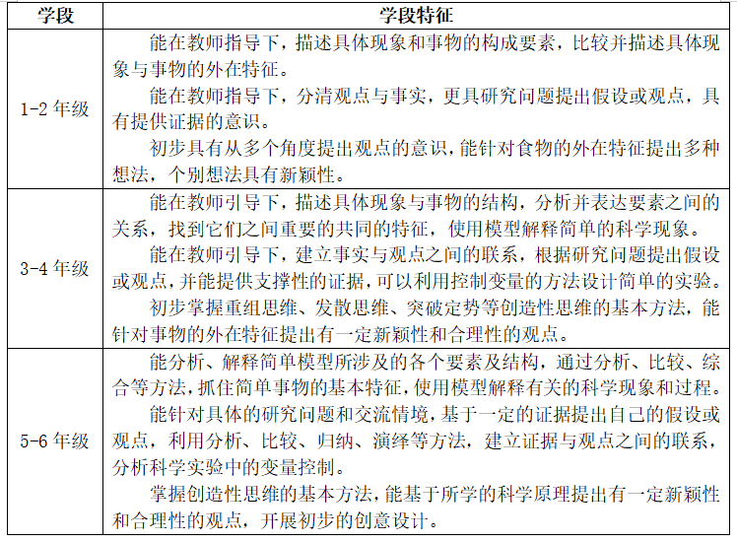
表1 《2022标准（2022年版）》中“科学思维”素养的学段特征（1-6年级）
因此，在《杠杆平衡》一课中，通过前期对分析教材内容、学生学情等分析基础上，创设两大科学探究活动：认识杠杆、探究使杠杆在水平位置平衡的方法，聚焦3-4年级学生“科学思维”核心素养的学段特征，分别关联“模型建构”、“推理论证”两大思维能力，引导学生在自主建构杠杆模型的过程中深化对杠杆的认识，在推理论证使杠杆在水平位置平衡方法的过程中建立事实与证据间的联系，提高循证分析的科学意识。
（二）以《教学基本要求》为指导
相较于《标准（2022年版）》中核心素养“提纲挈领”式的内涵表述，《教学基本要求》则对教学目标的厘定起到关键作用。《杠杆与平衡》单元以杠杆为研究对象，通过实验、阅读、和制作等活动，认识杠杆和杠杆的平衡，学会制作简易天平和杆秤，有安全操作、爱护器材的意识，养成爱劳动的喜欢，具有民族自信心和自豪感。而在《教学基本要求》中，与《杠杆平衡》一课相关的教学目标为：能发现使杠杆尺在水平位置平衡的方法；能交流探究的过程、方法和结果；知道杠杆和使杠杆平衡的方法，说出杠杆在生产和生活中的一些应用实例。^{[3]}
因此，以科学核心素养为导向，结合单元教学目标与本课内容，最终制定如下教学目标：
- 通过“认识杠杆”的活动，能借助文具盒中的材料制作简易跷跷板并归纳其特点，知道杠杆是一根可以绕着支点转动的硬棒，说出杠杆在生活中的一些应用实例，提高抽象概括的能力，具有主动观察和乐于分享的意识。
- 通过“探究使杠杆在水平位置平衡的方法”的活动，能交流探究的方法、过程和结果，知道当作用在杠杆一侧力大小和位置不变时，可以通过调整作用在杠杆另一侧力的大小和位置使杠杆在水平位置平衡；具有安全操作、爱护器材的意识，提高分析归纳、交流表达的能力。
- 核心素养导向下“思维型”科学探究活动设计
教学活动是对教学目标的具体展开，是师生信息交互、思维交叠的最集中体现。科学探究活动的设计并非严格遵循一套死板、线性的步骤或方法，而是根据具体的教学内容，以科学的思维串联起来的探究活动，是一种“学习目标和谐统一，学习状态积极主动；教师指导灵活充分，学生收获丰盈鲜活”的课堂样态。

- 以问促思、自主建构，激活思维发生
“认识杠杆”是本课时的第一个教学活动，旨在引导学生形成对杠杆的科学认知。在日常教学中，教师会倾向于引导学生借助“直尺”或“橡皮”等材料制作简易跷跷板，归纳得出杠杆是一根可以绕着支点转动的硬棒，但实质上学生实现从“板”到“硬棒”的思维进阶是具体一定难度的。因此本活动设计主要聚焦“杠杆模型”建构，借助信息技术平台并以“问题线”的方式引导学生，使其思维拾级而上。
问题线
学生活动线
科学思维发展线
跷跷板为什么会上下转动？
板上有固定不动的位置吗？
你能利用文具盒中的材料制作简易跷跷板吗？
这些不同的跷跷板在结构上有什么相同点？
以下工具在使用时是否为杠杆？
模型初识
模型建构
制作：简易跷跷板
模型内化
阅读、判断：生活中常见杠杆工具

观察、对比：跷跷板结构特点
观察、思考
跷跷板受力情况与支点分析

图1 “认识杠杆”活动-教学流程线

1.模型初识
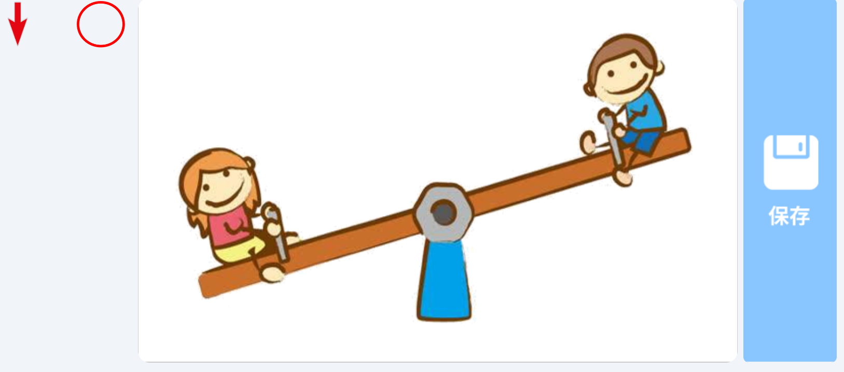
首先，以问题情境为驱动，基于学生已有生活经验，组织学生“再玩跷跷板”并引导同伴观察、思考“跷跷板会上下转动的原因？跷跷板上有固定不动的位置吗”的问题，并将思考的过程在信息技术平台中以“图示”方式表达：跷跷板受力情况、支点分析。由此，学生在已有玩跷跷板的经验上对其核心结构有更进一步的认识，为后续认识杠杆模型提供事实支持。
图2 信息技术平台“学生端”——模型初识
2.模型建构
进而，以“科学任务”驱动学生实践探索，实现从“玩跷跷板”到“做跷跷板”的过渡，组织学生利用文具盒中的材料制作简易跷跷板，并利用信息技术平台的拍照功能上传作品照片，引导学生借助教室大屏对比、观察各组的跷跷板作品并分析归纳结构的共同点。相较于传统“制作-归纳”的活动设计，本环节在引导学生“制作简易跷跷板”时，鼓励学生使用不同材料制作，为后期归纳结构共同点进行铺垫，引导学生发现跷跷板的“板”可以用直尺、笔杆等不同材料制作，在科学上可以将其抽象为“硬棒”，由此形成从“板”到“硬棒”的思维进阶，建构杠杆模型：杠杆是一根可以绕着支点转动的硬棒。
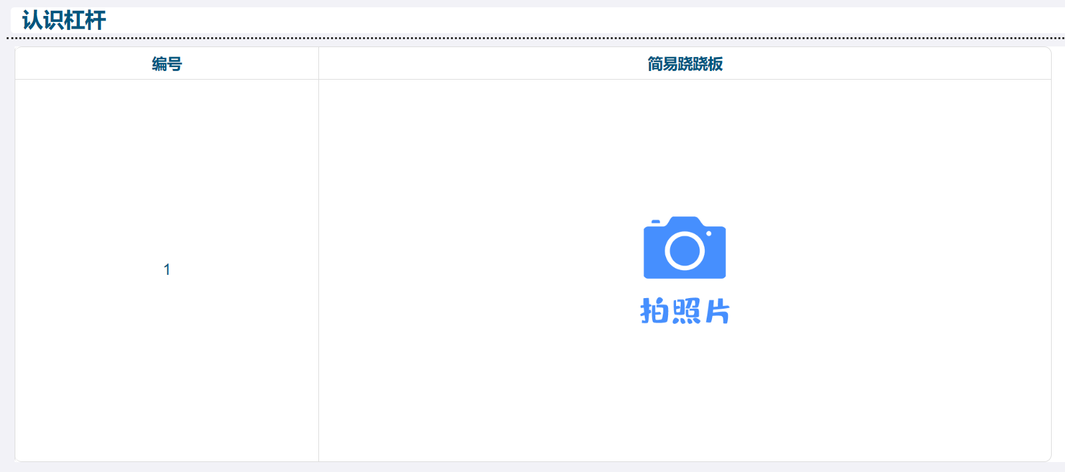

图3 信息技术平台“学生端”-模型建构

- 模型内化
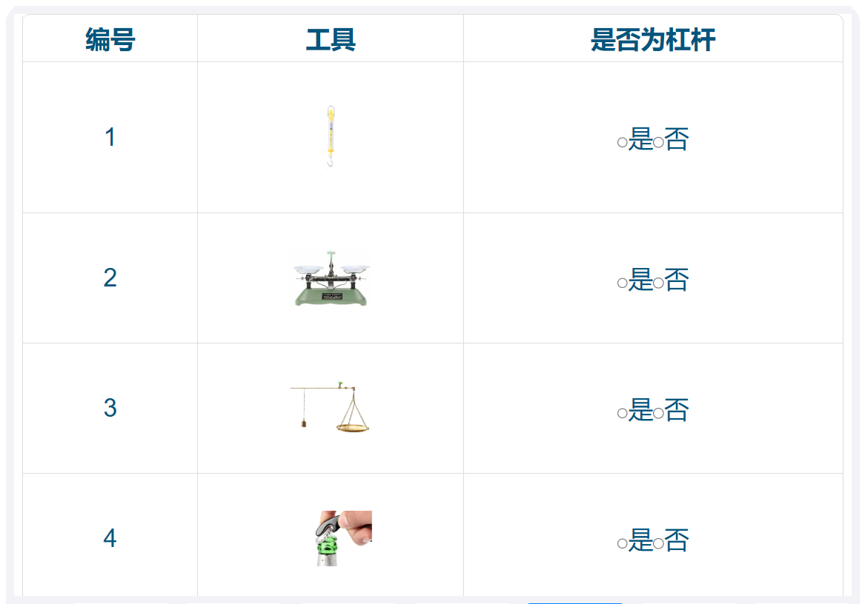
核心素养导向下的科学探究活动，不仅仅满足于科学知识或科学技能的达成、过程与方法的落实等，更应实现科学知识、技能的融通与应用、科学核心素养的生成。因此，借助信息技术平台，引导学生通过“阅读、判断”等活动将已有认知外显化，丰富对杠杆模型的认知结构，实现杠杆模型的内化。（如图4）进而，教师基于学生的汇总数据开展精准指导，辅之“xxxx是杠杆吗？你判断它在使用时是杠杆的理由是？”等问题，引导学生在质疑与自我质疑的过程中加深认识。最后，引导学生基于已有分析在信息技术平台上进行“二次选择，迭代修正”，达成科学共识。（如图5）

图4 信息技术平台“学生端”-模型内化

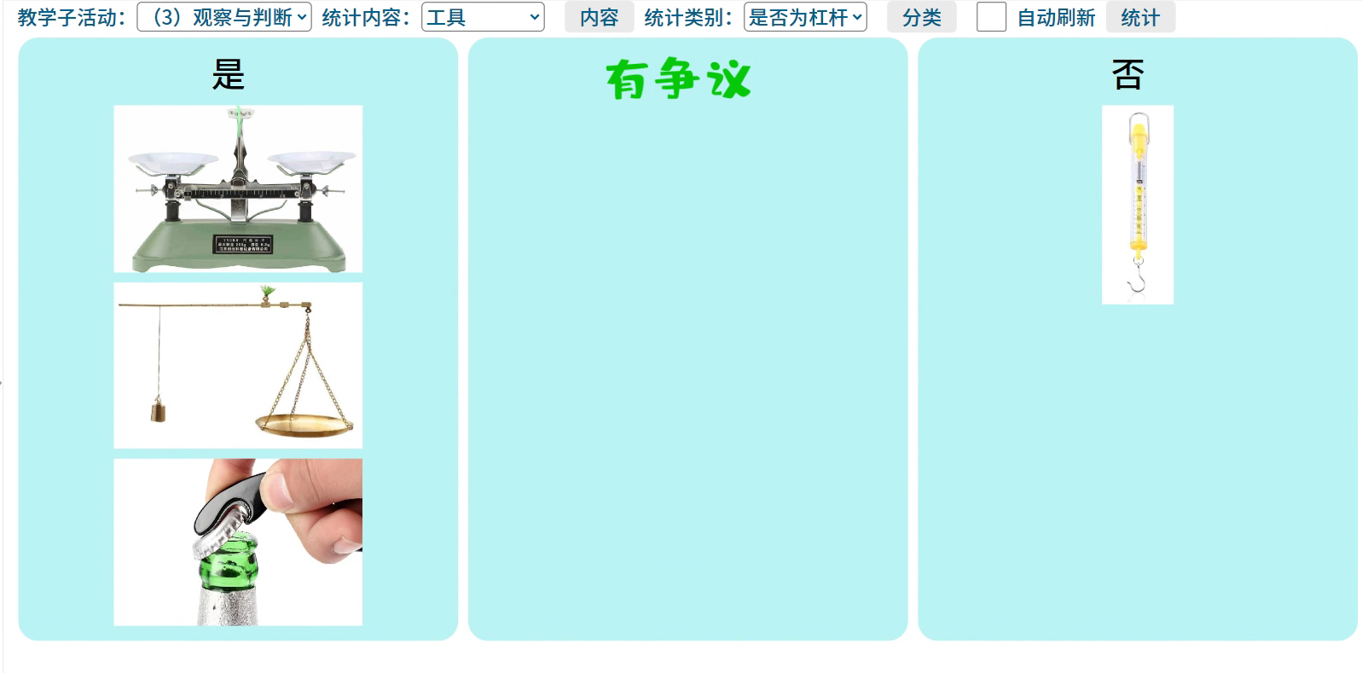
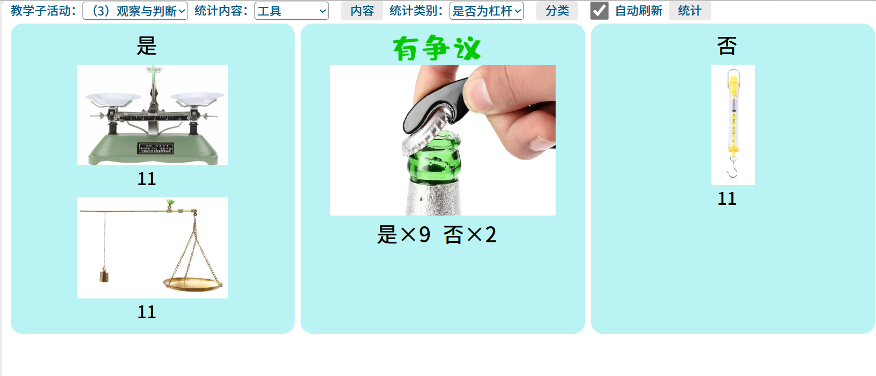
图5 信息技术平台“教室端”-数据前后汇总
（二）以行导学、循证分析，提升思维品质
“探究使杠杆在水平位置平衡的方法”是本课时的第二个教学活动，旨在引导学生通过科学探究，认识使杠杆在水平位置平衡的方法。本活动主要聚焦“使杠杆在水平位置平衡方法”的探究任务，借助信息技术平台，引导学生开展基于证据的推理与解释，实现有据可循与有理可依；教师开展基于证据的反馈与指导，实现师生信息的优化与升级，提升思维品质。
- 学生：基于证据的推理与解释
基于前期阅读资料中对“杆秤”的介绍，教师创设“用杆秤来称量一袋黄沙”的任务情境，在“移动秤锤”的过程中，引导学生发现当杆秤在水平位置静止时，就代表杆秤在水平位置平衡的概念。进而提出“如何使杠杆在水平位置平衡？”的问题，组织学生在明确平衡的判断标准后开展科学探究。
结合具体的“问题情境”：在杠杆尺一侧距离支点2格位置，挂2个钩码的前提下，如何调整右侧力的大小和位置使之在水平位置平衡。教师为其提供自主、合作、探究与实践的时空，鼓励学生提出假设、实验验证，并在信息技术平台中记录实验数据与实验发现，建立“现象——结论”、“证据——解释”之间的联系。
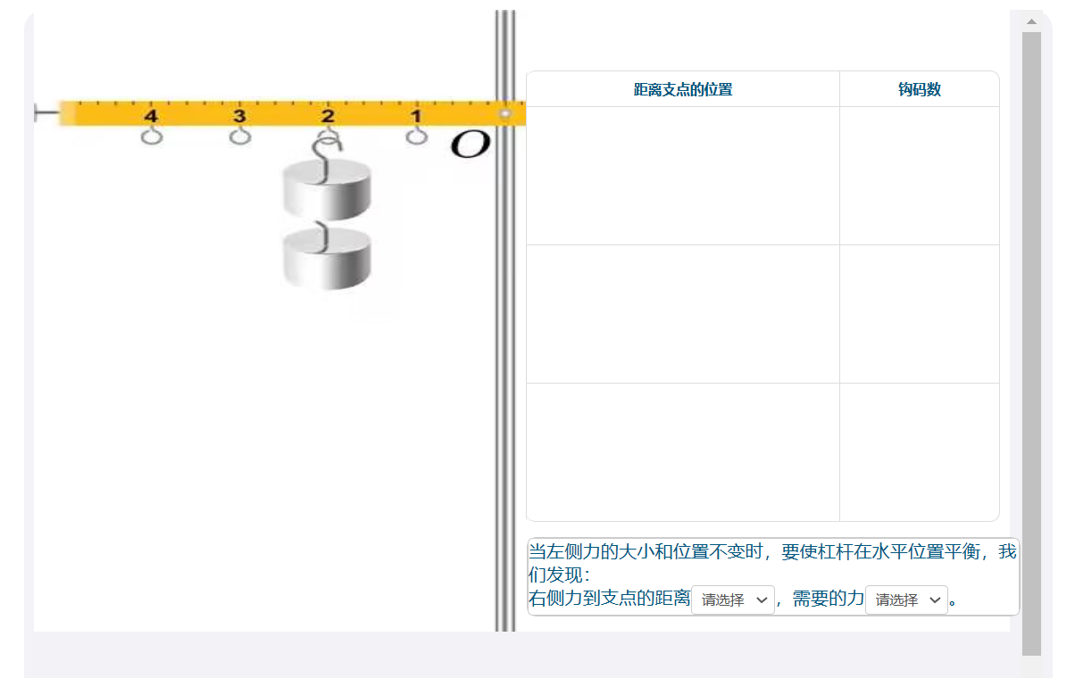
图6 信息技术平台“学生端”-实验记录

最后，引导学生基于证据交流探究的方法、过程与结果，借助信息技术平台的数据汇总、分析、图示转化等功能，实现数据整合、集成共享。而学生的归纳分析、交流表达也不再对脑海中实验现象的记忆回溯，而是基于证据的推理与解释，真正做到了“有目共睹”，提升循证分析的科学意识。
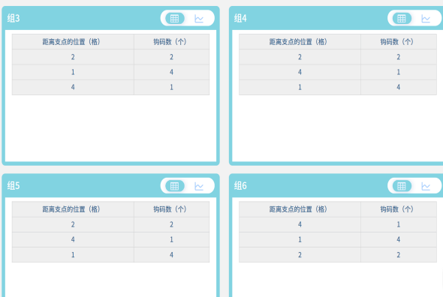
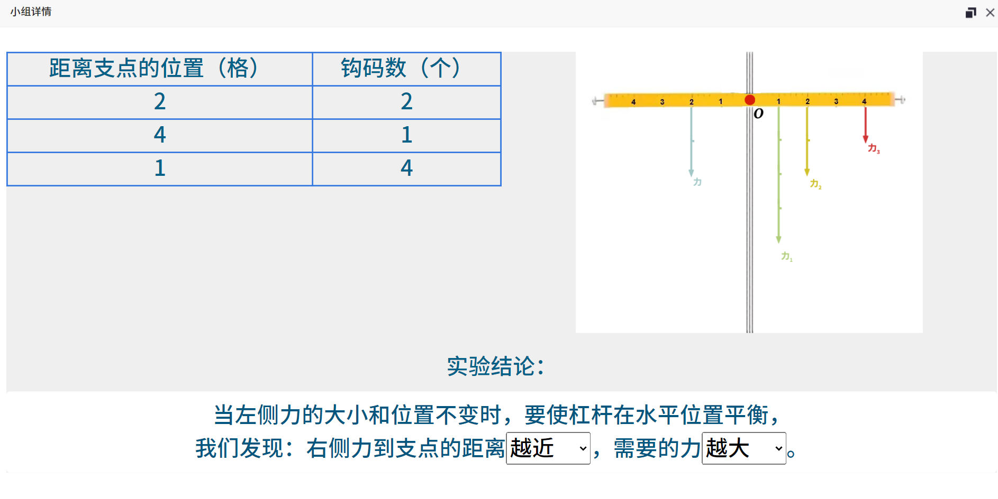
图7 信息技术平台“教室端”-数据汇总

图8 信息技术平台“教室端”-图示转化

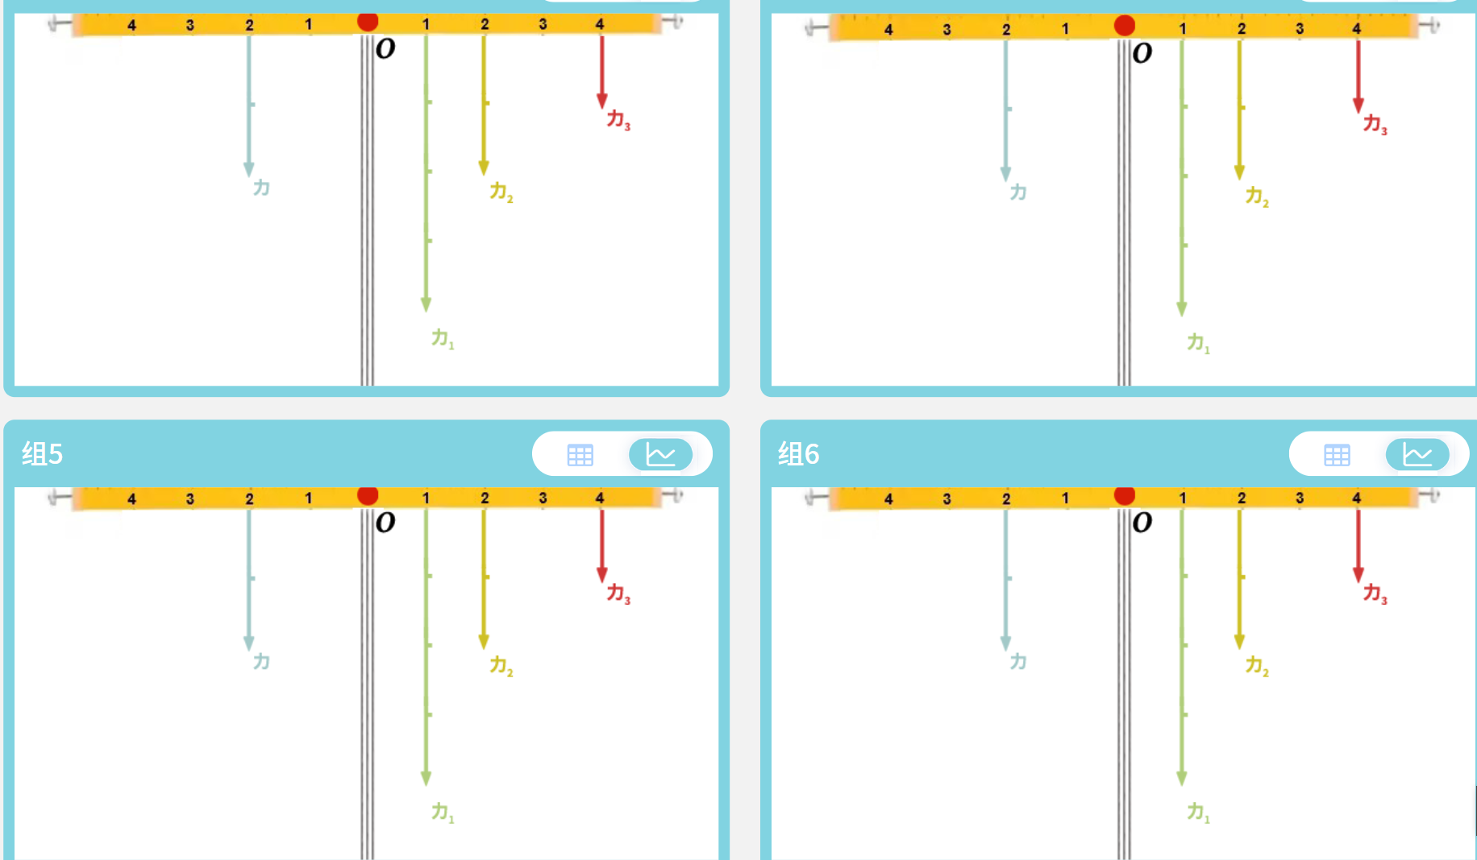
图9 信息技术平台“教室端”-全班图示呈现

- 教师：基于证据的反馈与指导
在本活动中，学生能在经历“提出假设—实验验证—搜集证据—分析证据—得出结论—表达交流”的科学探究过程中，开展基于证据的推理与解释，而学生的高效、有效学习离不开教师的反馈与指导。在此活动中，教师开展基于证据的精准反馈与指导主要体现在以下几方面：①提早发现，及时指导。借助信息技术平台的“教师端”，远程了解各组学生的探究情况，因此若发现某一小组遇到困难就可以“早发现、早指导”，为后续开展科学探究提供一定保障。②数据汇总，优化信息交互。在归纳交流环节，教师能够基于学生的“数据汇总”开展精准指导，不仅实现“全程追踪、全面掌握”，而且为后续指导优化了师生信息交互的时空，实现教学相长。
（三）以评促教、精准反馈，完善思维结构
评价，是活动开展的反馈，对改进与优化教学具有重要作用。科学探究活动相对来说是一个较为灵活、开放的过程，例如包含学生实践制作、实验验证、迭代修正等环节，因此在《杠杆平衡》教学过程中，借助信息技术平台，一方面监控学生阶段性目标的达成情况，以“弹幕滚动”的方式开展即时评价，如实验时注意事项的达成、实验结束后材料收整等；另一方面监控具体活动的学习表现，以推送“自评单”的方式引导学生根据活动要求、学习表现开展小组自评。学生亦在自评与师评、过程性评价与即时性评价中加深对探究内容理解，完善思维结构，以“探究使杠杆在水平位置平衡的方法”评价单为例（表2）。
表2 “探究使杠杆在水平位置平衡的方法”评价单
评价维度 | 具体要求 | 达成情况
乐探究勤实践 | ①依据猜想，开展实验
乐探究勤实践 | ②如实记录杠杆尺平衡时的实验数据
乐归纳能应用 | 归纳、交流使杠杆在水平位置平衡的方法
乐表达善倾听 | ①乐于分享探究的过程、方法和结果
乐表达善倾听 | ②小组讨论轻声有序；代表发言声音响亮，条理清晰
乐参与有担当 | 具有安全操作、爱护器材的意识
三、基于核心素养的“思维型”科学探究活动设计策略
（一）创设问题情境促进科学思维养成
学习是复杂的心理活动过程，其核心就是思维活动，而思维总是以问题开始，问题的解决正是思维活动的结果。^{[4]}而核心素养导向下的科学探究活动，科学知识不再是教学的终点，取而代之的是能利用科学知识、科学技能等解决真实生活或情境中的真实问题。也就是说，学生科学思维的形成其实经历“情境化——去情境化——再情境化”的基本过程。因此，通过创设接近学生已有经验的、具有一定挑战性的问题情境不仅能够激发学生的科学探究热情，而且对后续学生在新情境中应用所学内容解决新问题大有裨益。例如在《杠杆平衡》一课中，先后分别为学生创设了“再玩跷跷板、观察结构”、“称量黄沙”的问题情境，为引导学生后续认识杠杆以及探究使杠杆在水平平衡的方法具有重要作用，促进思维的养成。
- 聚焦科学探究助力科学思维提升
德·博诺曾说：思维就是为了某一目的对经验进行有意思的探究。可见，思维的发生、提升并非凭空产生的，而是基于经验，赖于探究。科学探究中体验感的获得是学生最直接、最深刻的感受。因此，通过创设有层次、有梯度、注重身体参与和亲身经历的科学探究活动，有助于实现思维进阶。例如在《杠杆平衡》一课中，创设“认识杠杆”、“探究使杠杆在水平位置平衡的方法”两大科学探究活动，两大活动之间紧密衔接，相辅相成，激发学生在探究实践中积极思考。进而，每个单项活动的开展注重学生的身体参与与亲身体验，如“认识杠杆”活动中，学生看似经历了“观察跷跷板—制作跷跷板——判断杠杆工具”的探究过程，但在科学思维发展中却实现了“模型初识——模型建构——模型内化”的思维进阶。因此，科学探究是学生科学思维提升的沃土，有助于实现科学知识的内化、活化，提升科学思维。^{[5]}
- 联结课堂评价推动科学思维发展
适切、高质量的评价能够帮助学生更清楚“自己此刻在哪里、要去往哪里”。 核心素养导向下的“思维型”科学探究活动，评价是至关重要的一环。实质上，对学生而言，评价也为其打开了自我审视、自我反思的窗口，建立了“知识——自我”的“联结”，指引学生成为自我监控与自我调节的学习者。例如在《杠杆平衡》一课中，前期通过激励性、具体化的评价，引导学生一步步“认识杠杆”模型；进而通过具体的学习活动评价，鼓励学生在明晰评价要求的基础上开展科学探究“使杠杆在水平位置平衡的方法”，并在结束时开展基于证据的小组自评，学生在此过程中会对自己在活动中的表现进行回忆与反思，从而推动科学思维的有序、进阶发展，提升核心素养。

参考文献
- 中华人民共和国教育部.义务教育科学课程标准(2022 年版)[S].北京:北京师范大学出版社,2022.
- 义务教育科学课程标准修订组.义务教育科学课程标准(2022年版)解读[M]. 北京:高等教育出版社,2022.
- 上海市教育委员会教学研究室.上海市小学自然学科教学基本要求(试验本)[S].上海:上海科学技术出版社,2022.
- 姚杨海,张旭鹏. 重视问题串设计,促进有意义学习[J].物理教学,2017(1):32-35,37.
- 胡卫平.深入理解科学思维,有效实施课程标准[J].课程.教材.教法,2022,42(08):55-60.

